**QUESTÕES DE VARIÃNCIA E DESVIO PADRÃO**

**FÓRMULAS**

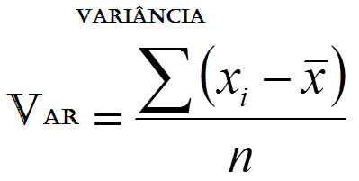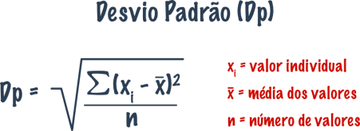

**Pergunta 01: De acordo com as tabelas abaixo calcule a variância e o desvio padrão.**

**a)**

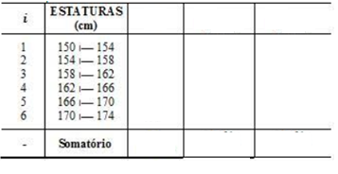

**b)**

**Idades xi-x (xi-x)²**

**10|-12**

**12|-14**

**14|-16**

**16|-18**

**18|-20**

**20|-22**

**24|-26**

**c)**

**Altura**

**1,63 – 1,65**

**1,66 – 1,68**

**1,69 – 1,71**

**1,72 – 1,74**

**1,75 – 1,77**

**d)**

**Cargos Salários**

**Gerente R$ 2300,00**

**Supervisor R$ 3500,00**

**Vendedor R$ 1700,00**

**Auxiliar R$ 1000,00**

**Pergunta 02: De acordo com as informações abaixo calcule a variância e o desvio padrão.**

**A) Notas de alunos de estatística: 7,5 6,5 8,25 7,25 6,75 5,75.**

**B) Preços de Blusas de meia manga: 55,00 66,00 72,00 60,00 50,00 82,00 77,00 88,00 90,00.**

**C) Idades de alunos da turma de estatística: 47 anos; 25 anos; 31 anos; 35 anos; 22 anos; 40 anos; 37 anos.**

**Resolução a):**

**xi xi-x (xi-x)²**

**Resolução c):**

**xi xi-x (xi-x)²**

**Resolução c):**

**xi xi-x (xi-x)²**